

Basílica de Guadalupe,
Tres Culturas, Pirámides de Teotihuacan
Traslado hacía la nueva Basílica de Guadalupe, en donde por espacio de 45 minutos se visitará en su interior el atrio o Plaza de las Américas, así como su interior de la misma Basílica, sin dejar de pasar por el frente de laimagen religiosa más venerada de México, patrona del Continente Americano, y que da origen a múltiples manifestaciones de fervor religioso por parte de los creyentes.

Posteriormente serán conducidos por 1 hora a Teotihuacán, arribando a las instalaciones de un centro artesanal en donde será ofrecida una explicación de los usos del maguey, además de contar con áreas para compra de artesanías elaboradas en la región, hacer uso de las instalaciones sanitarias o tomar una bebida refrescante.

Al finalizar serán trasladados al interior de la zona arqueológica de Teotihuacán, donde tendrán una explicación de las pirámides de la Luna, con su plaza y los templos de “Quetzal-papalotl” (pájaro-mariposa) y el de los caracoles emplumados. Podrán recorrer de manera peatonal la Calzada de los Muertos hasta la Pirámide del Sol, de la que obtendrán información. Regreso
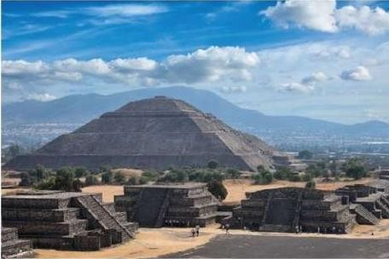
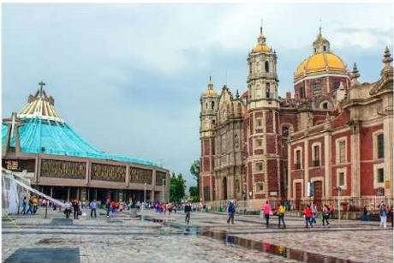

Salidas Diarias: 06:00horas. (9:00am a 3:00pm)
Precio por persona: MXN 951
**No Incluye Alimentos

